ASSUNTO: SOLICITO AO SENHOR PREFEITO MUNICIPAL CARLOS NELSON BUENO PARA QUE JUNTO AO DEPARTAMENTO COMPETENTE REALIZE MELHORIAS NA PONTE PRÓXIMO A ACOJAMBA.

DESPACHO:

SALA DAS SESSÕES ______/______/______

PRESIDENTE DA MESA
INDICAÇÃO N° , DE 2010.

SENHOR PRESIDENTE,
SENHORES VEREADORES,

INDICO ao Exmo Senhor Prefeito Municipal Carlos Nelson Bueno para que junto ao Departamento Competente para que construa calçadas na ponte existente no Jardim Maria Beatriz, próximo a ACOJAMBA.

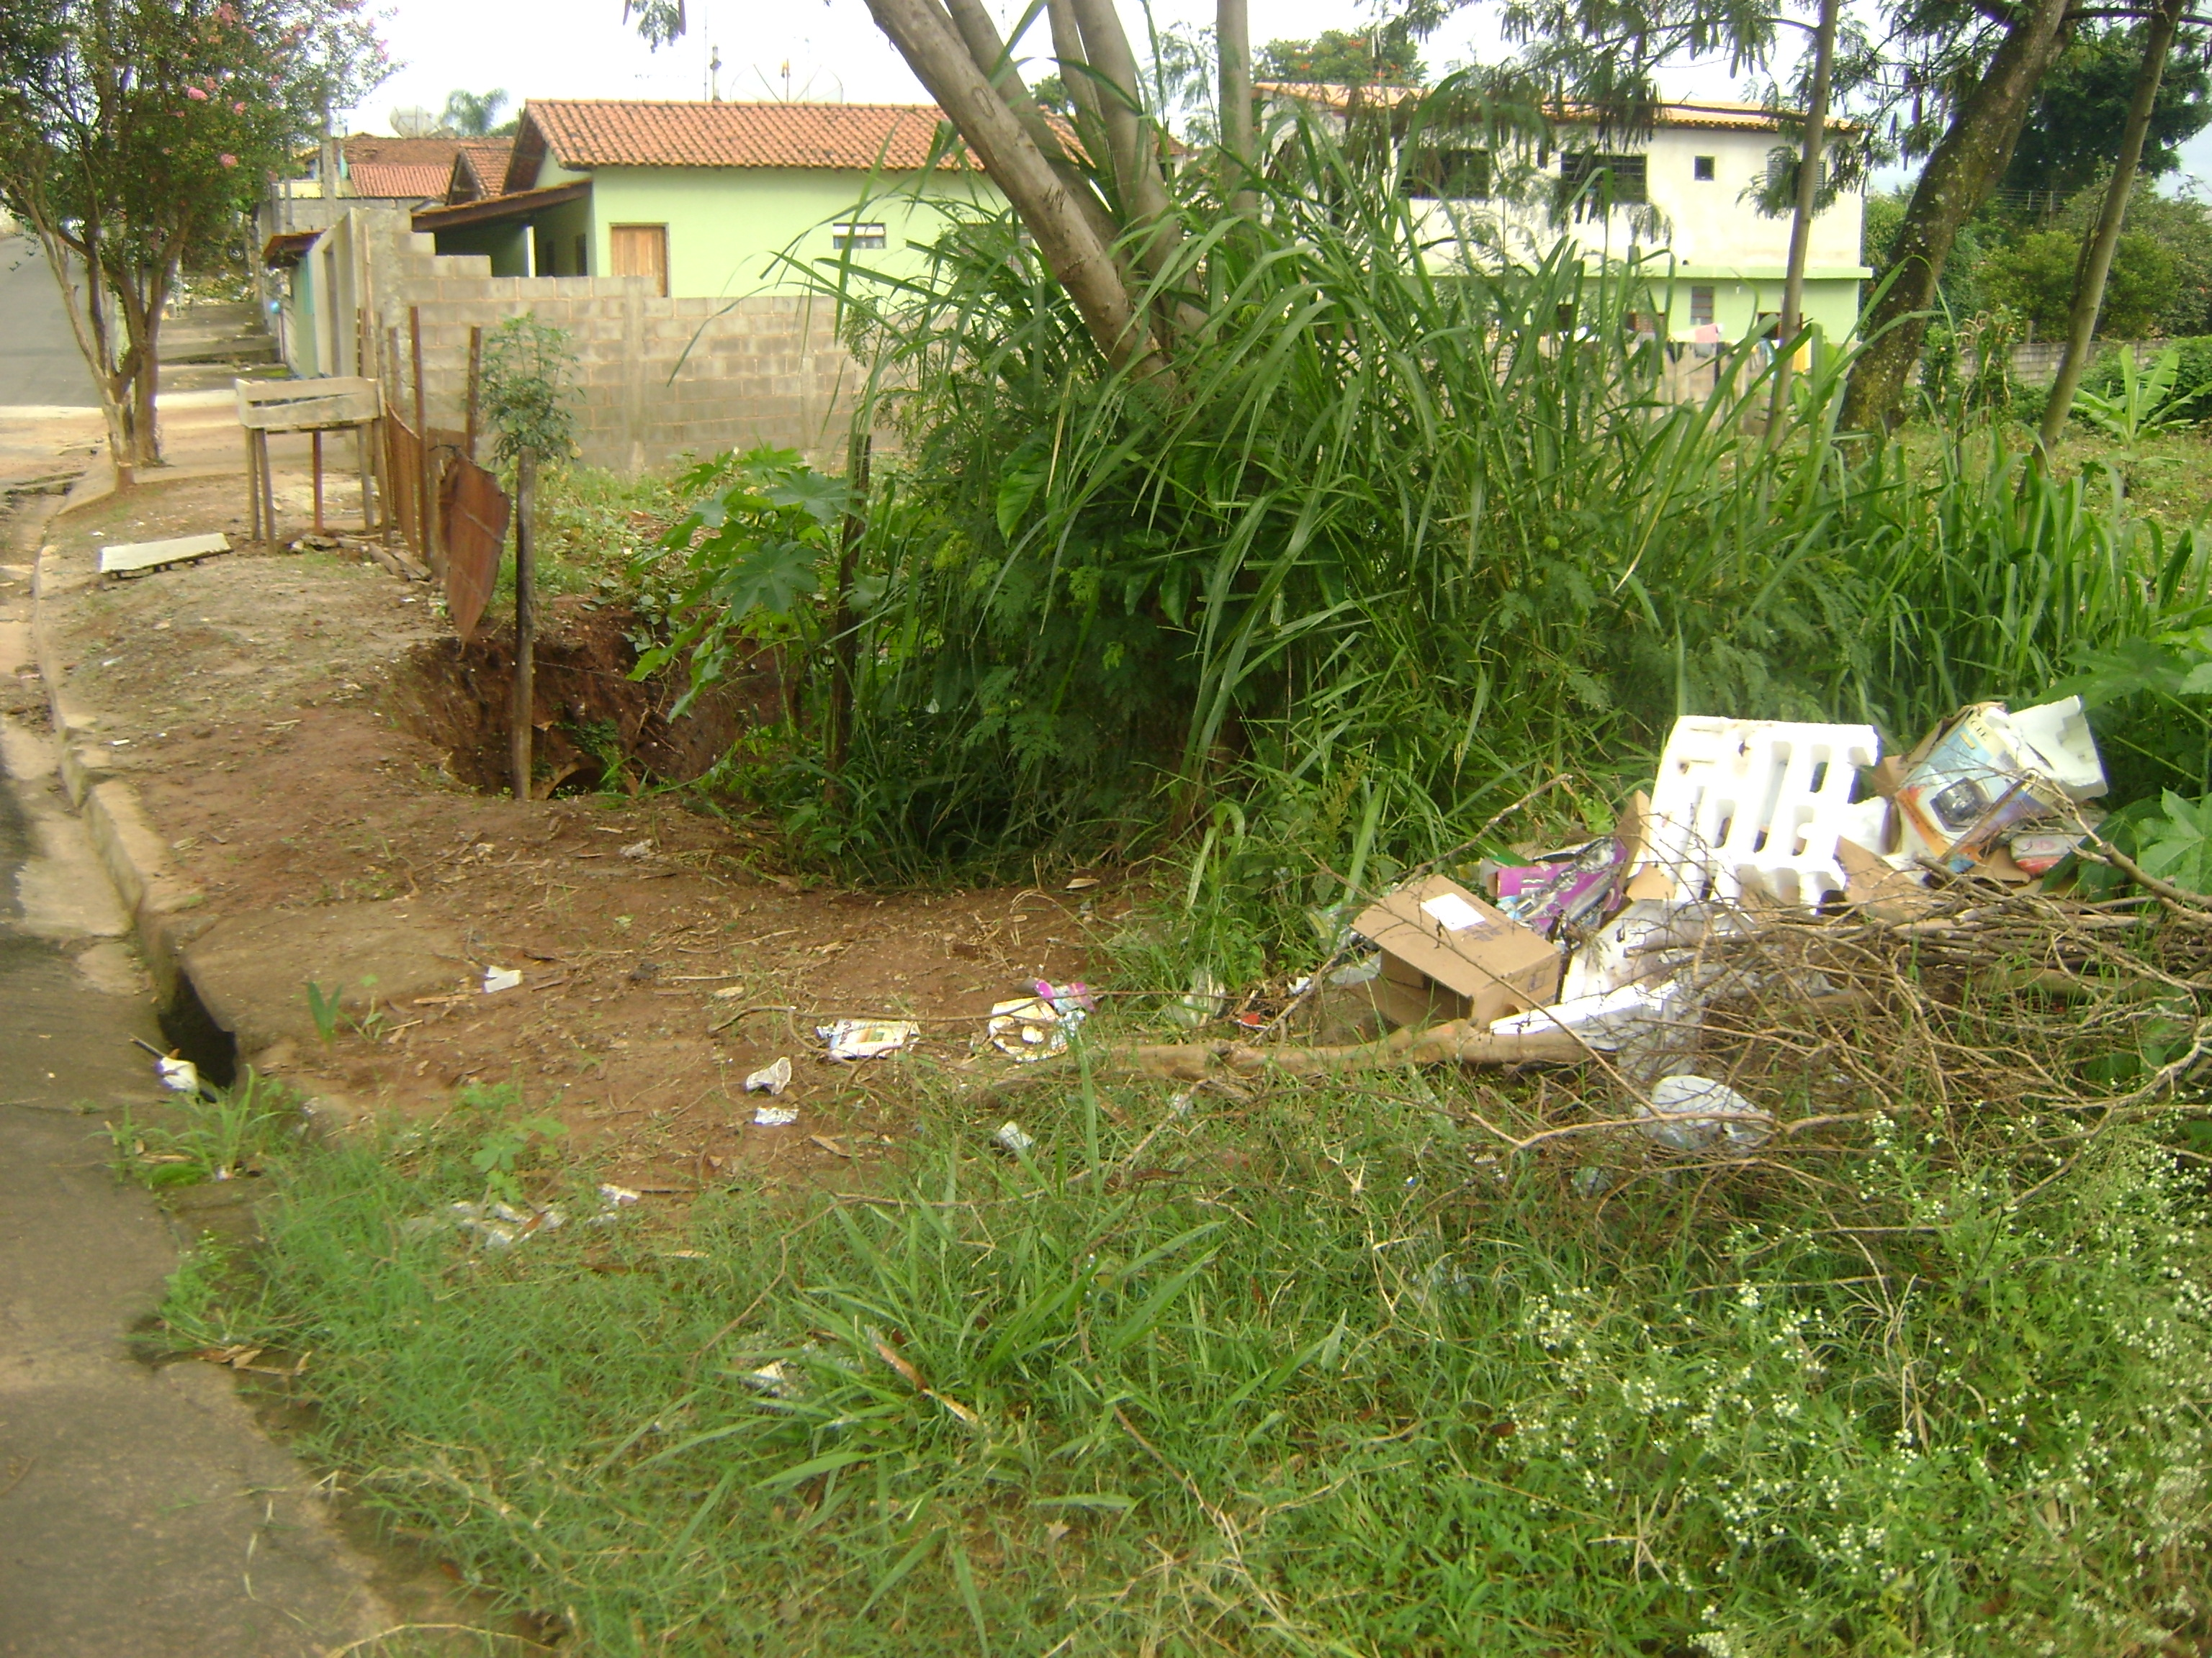

Sala das Sessões “Vereador Santo Rótolli” aos 02 Fevereiro de 2010.

VEREADOR LUIS ROBERTO TAVARES

